Wedstrijdbepalingen voor het
Kampioenschap van de Vereniging “De Nije Sylpream” en “De Fryske Boerepream”2026
DATA:
Zaterdag 02 mei Proloog Eastermar op de Burgumer Mar.
Weekend 09-10 mei Eastermar op de Burgumer Mar.
Weekend 13-14 juni in Âldegea op de Âldegeaster Brekken.
Weekend 12 – 13 september in Langweer op de Langweerder Wielen.

____________________________________________________________________________________

1 REGELS
1.1 De wedstrijdserie is onderworpen aan de Regels zoals gedefinieerd in de Regels voor Wedstrijdzeilen (RvW).
1.2 De Lokale Wedstrijdbepalingen (LWB) zijn van toepassing. Ingeval van strijdigheid tussen de Lokale Wedstrijdbepalingen en Standaard Wedstrijdbepalingen, heeft de tekst van de Lokale Wedstrijdbepalingen voorrang.
1.3 Aanmelden proloog voor 25 april 2026.
Competitie: Een actuele bemanningslijst van de personen aan boord moet opgegeven worden samen met het Ynskriuw-/Oanmelding-formulier. Aanmelden voor 02 mei 2026 voorzien van een machtiging voor het inschrijfgeld. Wijzigingen per wedstrijd moeten voorafgaand aan de wedstrijddag ingeleverd worden. Deze geeft het aan de wedstrijdleider. De lijst moet volledig worden ingevuld! De schipper is verantwoordelijk voor de juistheid van de lijst en draagt zorg om wijzigingen per direct te melden bij de wedstrijdleider middels een aangepaste lijst. Tevens dienen twee contactpersonen aan de wal in bovenstaand formulier vermeld te worden, die bij een calamiteit als ‘thuisfront’ benaderd kunnen worden. Naleven van deze regel is in groot belang van de veiligheid.
Per wedstrijd moet voorafgaand aan de wedstrijddag bij de secretaris opgegeven worden met welke zeilnummers zal worden gezeild.
1.4 De volgende regels worden als volgt gewijzigd:
Inleiding Deel4, 40, 30.1, 30.3, 35, 44.1, 44.2, 62.1a, 65.2, A5.1 en A5.2.

2 MEDEDELINGEN AAN DEELNEMERS
Het wedstrijd centrum is gevestigd zoals aangegeven in de locatie informatie van het weekend. Mededelingen aan deelnemers zullen worden vermeld in de schippers App.
2.1 Organisatie:
3.1 De wedstrijdleiding wordt gevormd door Saskia Westerhoff en Carel Heynen.
3.2 De coördinatie en planning van de wedstrijden gebeurd door het secretariaat van de vereniging
3.3 De protestcommissie wordt geregeld door het secretariaat. Dhr. Eric Mehlbaum met eventueel Epie Gerritsma.
3.4 Per wedstrijd moeten 2 rescue boten aanwezig zijn, die ook ingezet kunnen worden voor het uitleggen van de baan.
3.5 Op iedere deelnemende praam dient een gele calamiteitenvlag aanwezig te zijn die gehesen wordt wanneer hulp nodig is.

3 WIJZIGINGEN IN DE WEDSTRIJDBEPALINGEN
Iedere wijziging van de wedstrijdbepalingen zal worden bekend gemaakt vóór 9.00 uur op de dag, dat deze van kracht wordt, behalve dat iedere wijziging in het schema van de wedstrijden zal worden bekend gemaakt vóór 20.00 uur op de dag voordat deze van kracht wordt.

4 SEINEN
Er worden geen seinen op de wal gegeven. Wanneer op het startschip vlag Y getoond wordt met één geluidssein voor- of met het waarschuwingssein, moet elke deelnemer een persoonlijk drijfmiddel dragen zolang de boot zich op het water bevindt.
5 PROGRAMMA VAN WEDSTRIJDEN 2026.
5.1 Data van de wedstrijden:
02 mei Eastermar Proloog âlde en nije preamen.
09-10 mei Eastermar Competitie wedstrijden Fryske Boerepream, Nije Sylpream
13-14 juni Aldegea (SWF) Competitie wedstrijden Fryske Boerepream, Nije Sylpream
12-13 september Langwar Competitie wedstrijden Fryske Boerepream, Nije Slypream

13 september Langwar Prijsuitreiking

5.2 Aantal wedstrijden: streven is in totaal op 15 wedstrijden uit te komen voor de competitie.
Aantal wedstrijden per dag:

* zaterdag 3 wedstrijden / zondag 2 wedstrijden
Eén extra wedstrijd per dag kan worden gezeild op voorwaarde, dat dit wordt meegedeeld op het palaver, of in de schippers App voor 20.00 uur de avond er voor.
De prijsuitreiking wordt een uur na de finish van de laatste wedstrijd gehouden, tenzij het afhandelen van protesten meer tijd vergt. Dit wordt dan op de app gedeeld.

5.3 Er wordt gestart in twee klassen. De Nije Sylpream en de Fryske boerepream. De tijd van het waarschuwingssein voor de eerste wedstrijd van iedere dag is
Zaterdag 10.25 uur en op zondag 9.55 uur
Het waarschuwingssein van de tweede wedstrijd op zaterdag wordt gegeven 15 minuten na de finish van de laatste boot in voorgaande race of einde finishtijd.
Het waarschuwingssein van de tweede wedstrijd op zondag en de derde wedstrijd op zaterdag wordt gegeven 15 minuten na de finish van de laatste boot in voorgaande race of einde finishtijd.
Alle extra (inhaal) wedstrijden beginnen 15 minuten na de finish van de laatste boot in voorgaande wedstrijd.

5.4 Als de weersverwachting vóórafgaand aan een wedstrijdweekend zeer slecht is en besloten wordt de wedstrijden niet door te laten gaan, wordt dit op de website gemeld niet later dan 13.00 uur op de vrijdag voorafgaand aan het betreffende weekend. De beslissing hiervoor wordt genomen door een vertegenwoordiger(s) van het bestuur en wedstrijdcommissie.

5.5 Om boten te waarschuwen dat een wedstrijd of wedstrijdreeks spoedig zal beginnen zal uiterlijk 5 minuten voor het eerste waarschuwingssein een oranje vlag worden getoond op het startschip met één geluidssein.

6 Wedstrijdschema

Race | Nye Sylpream tijd waarschuwingssein | De Fryske Boerepream tijd waarschuwingssein
Klassenvlag | E | B
Race 1 | 10.25 uur | z.s.m.
Race 2 | 15 min. na laatste finish | 15 min. na laatste finish
Pauze | Pauze | Pauze
Race 3 | Mededeling via App | Mededeling via App
Race 4 | 9.55 uur | z.s.m.
Race 5 | 15 min na laatste finish | 15 min na laatste finish

7 WEDSTRIJDGEBIED en andere bijzonderheden wedstrijd locatie
In bijlage B – Lokale Informatie wordt per weekend het wedstrijdgebied aangegeven.

8 DE BANEN
In bijlage A worden de banen omschreven.

9 MERKTEKENS
9.1 De merktekens van de baan zijn gele cilindrische boeien.

10 GEBIEDEN DIE HINDERNISSEN ZIJN
Bij wedstrijden op de Burgumer Mar is het de deelnemers aan de wedstrijd verboden om zich tijdens het wedstrijdzeilen zich te bevinden in de betonde vaargeul van het Princes Margrietkanaal door de Burgumer Mar. De genoemde vaargeul, een gebied kenbaar gemaakt aan de lijn gevormd door de betonning, geldt als een hindernis in de zin van de Definities RvW.

11

DE START
11.1 Wedstrijden zullen worden gestart volgens RvW 26 met het waarschuwingssein, geluidssein 5 minuten voor het startsein. Het hijsen van vlag E voor de Nije Sylpream en het hijsen van vlag B voor De Fryske Boerepream.
Voorbereiding, hijsen vlag P, I of U met geluidssein 4 minuten voor het startsein.
Eén minuut, strijken vlag P, I of U met geluidssein 1 minuut voor het startsein.
Start, Strijken vlag E of B met geluidssein.
11.2 De startlijn zal liggen tussen twee staken met een oranje vlag.
11.3 Op ongeveer 10 meter achter het startschip zal een rode boei als limiet merkteken worden gelegd.
Boten die de startlijn naderen om te starten moeten dit merkteken aan stuurboord houden.
11.4 Een boot die later start dan 4 minuten na zijn startsein zal de score DNS krijgen.
Dit wijzigt RvW A5.1 en A5.2.
11.5 I vlagregel RvW 30.1 Wanneer een praam deze regel overtreedt, dient deze buiten de boeien van de startlijn om terug te keren om te starten.
11.6 Bij een individuele terugroep wordt vlag X getoond. In afwijking van wedstrijdseinen X en regel 29-1 zullen bij het tonen van vlag X herhaalde geluidsseinen worden gegeven.
11.7 Bij een algemene terugroep wordt de Eerste Vervang wimpel getoond met 2x een geluidssein. Alle boten dienen z.s.m. terug te keren achter de startlijn om opnieuw te starten. Het nieuwe waarschuwingssein volgt 1 minuut na het neerhalen van de EVwimpel.

12 WIJZIGING VAN HET VOLGENDE RAK VAN DE BAAN
12.1 Om het volgende rak van de baan te wijzigen zal het wedstrijdcomité het oorspronkelijke merkteken (of de finishlijn) naar een nieuwe positie verplaatsen.

13 DE FINISH
De merktekens van de finish zijn een staak met vlag S op het finishschip. De finishlijn is tussen een merkteken van de baan en het finish schip met de S-vlag..

14 STRAFSYSTEEM
14.2 Er wordt 1 ronde straf gevaren van 360^{0.,} dit wijzigt RvW 44.1 en 44.2.

15 TIJDSLIMIETEN EN STREEFTIJDEN
Het streven is een wedstrijd ongeveer één uur na de start te finishen.
Falen om te voldoen aan de streeftijd is geen grond voor verhaal. Dit wijzigt RvW 62.1a
15.3 Boten die niet finishen binnen 15 minuten nadat de eerste boot de baan heeft gevaren en is gefinisht, zullen de score DNF krijgen. Dit wijzigt RvW 35.

16 PROTESTEN EN VERZOEKEN OM VERHAAL
16.1 Verhoor aanvraag formulieren moeten de schippers zelf downloaden van de website van het watersportverbond.
https://www.watersportverbond.nl/kenniscentrum/wedstrijdsport/wedstrijdorganisatie/downloads-en-links-wedstrijdorganisatie
16.2 Een boot die protesteert betreffende een incident in het wedstrijdgebied moet een rode vlag tonen en direct na zijn finish in de betroffen wedstrijd, zich melden bij het finish- of startschip en meedelen tegen welke boot hij protesteert.
16.3 Protesten moeten worden ingeleverd binnen 1 uur na de finish van de laatste boot in de laatste wedstrijd van die dag bij de wedstrijdleiding of, als deze niet bereikbaar is, op de plek die bij de lokale gegevens genoemd is als wedstrijdcentum.
16.4 Het wedstrijd comité zal bij het inleveren van de verhoor-aanvraag formulieren bekendmaken, waar het protest behandeld zal worden. Het schip waartegen een protest is ingediend, zal bij het wedstrijd comité / finish schip moeten informeren, waar het protest behandeld zal worden.
Het finish comité kan tijdens de finish een wedstrijdschip informeren, waar de protest afhandeling zal plaatsvinden.
Falen om te voldoen aan dit streven is geen grond voor verhaal. Dit wijzigt RvW 62.1a.
16.8 Een verzoek om een schriftelijke beslissing moet worden ingediend binnen 1 uur nadat de beslissing mondeling is medegedeeld. Dit wijzigt RvW 65.2.
16.9 Er kan geen hoger beroep worden aangetekend tegen de beslissingen van het protest comité zoals voorzien in regel 70.5. Protesten Epie Gerritsma 06 236 68 257.

17 SCOREN
17.1 De puntentelling is volgens Apendix A waarbij de eerste plek 0,9 punten oplevert.

18 VEILIGHEIDSVOORSCHRIFTEN
18.2 Een boot die zich terugtrekt uit een wedstrijd moet het wedstrijdcomité zo snel mogelijk op de hoogte brengen.

19 VERVANGING VAN BEMANNING OF UITRUSTING
19.1 Vervanging van bemanningsleden moet vooraf (bij voorkeur voorafgaand aan het palaver) worden gemeld bij het wedstrijdcomité.
De verantwoordelijk persoon mag niet zonder toestemming van het wedstrijd comité vervangen worden.
19.2 Vervanging van beschadigde of verloren, door het technisch comité gecontroleerde en gemerkte uitrusting door niet gecontroleerde uitrusting zal niet worden toegestaan, tenzij goedgekeurd door het wedstrijdcomité. Verzoeken om vervanging moeten schriftelijk worden gedaan aan het comité bij de eerste redelijke gelegenheid.

20 UITRUSTING- EN METINGCONTROLES
Twee controleurs van de vereniging controleren steekproefsgewijs aangewezen pramen op de op de lijst staande voorschriften. De lijst is te raadplegen op de site van de vereniging. Er moet dan minstens 1 bemanningslid op de praam aanwezig te zijn. Alle huiken dienen verwijderd te zijn.
Op de prijsuitreiking na afloop van de wedstrijden overhandigen de controleurs de lijst aan de secretaris van de vereniging. Er wordt door het bestuur gecontroleerd of de geconstateerde tekortkomingen zijn verholpen.
20.1 Tijdens de wedstrijden wordt seinvlag Y getoond. Het dragen van een persoonlijk drijfmiddel is verplicht, zie RvW 40.

21 EVENEMENTRECLAME
Boten mogen geen reclame voeren.

22 OFFICIËLE BOTEN
Officiële boten zullen kenbaar zijn aan vlag met RC er op.

28 PRIJZEN
Per weekendserie krijgt de stuurmannen/-vrouwen van de eerste 3 geplaatste pramen een prijs.
Voor de hele kampioenschap reeks verkrijgen stuurman en bemanning van de winnende praam de titel Kampioen en ontvangen een prijs.
De Verantwoordelijk persoon van de winnende praam verkrijgt de Blauwe Kampioenswimpel.
Stuurman van de tweede en derde geplaatste pramen ontvangen eveneens een prijs.

29 AFWIJZING VAN AANSPRAKELIJKHEID
Deelnemers nemen geheel voor eigen risico deel aan de wedstrijdserie. Zie RvW 4 Besluit om wedstrijd te zeilen. De organiserende autoriteit accepteert geen enkele aansprakelijkheid voor materiële schade of persoonlijk letsel of dood veroorzaakt in samenhang met of voor, gedurende of na de wedstrijdserie.

30 NAAM BEELD EN PORTRETRECHT
Door aan dit evenement deel te nemen, verlenen deelnemers de organiserende autoriteit en de sponsoren automatisch het recht om, zonder vergoeding, eeuwigdurend en naar hun eigen goeddunken, elke fotografische, audio en video opname en andere reproducties van hen te maken, te gebruiken en te tonen, die op het water of op de evenement locatie zijn gemaakt vanaf de tijd van aankomst op de locatie tot de tijd van hun definitieve vertrek.

31 VERZEKERING
Elke deelnemende praam moet verzekerd zijn voor wettelijke aansprakelijkheid met een minimumbedrag van Euro 1.500.000 per evenement of het equivalent daarvan.

Bijlage A 4 wedstrijdbanen.
Alle merktekens van de baan moeten aan bakboord worden gehouden, met uitzondering van de ‘gate’ in de baan.
Op ongeveer 10 meter achter het startschip zal een (rode) boei als limiet merkteken worden gelegd.
Boten die de startlijn naderen om te starten moeten dit merkteken aan stuurboord houden.
_______________________________________________________________________________________________

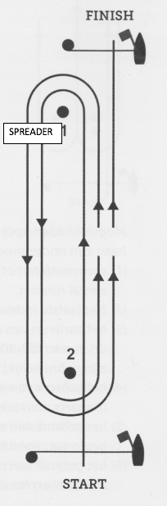
1 – Upwind- Downwind Baan:


1

Start kruisrak voordewinds rak etc
Start 1 2 etc

_______________________________________________________________________________________________

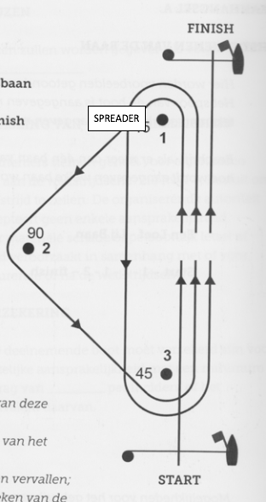
2 - Olympische Baan:
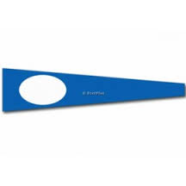
2

Start driehoek lus driehoek lus etc.
Start 1-2-3 1-3 1-2-3 1-3 etc

_______________________________________________________________________________________________
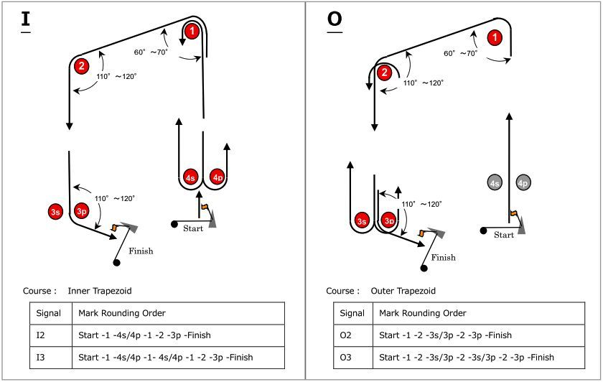
–Inner- outerloop Inner-outerloop


3

Start 1-2-3 ( 1-2-3 etc) etc

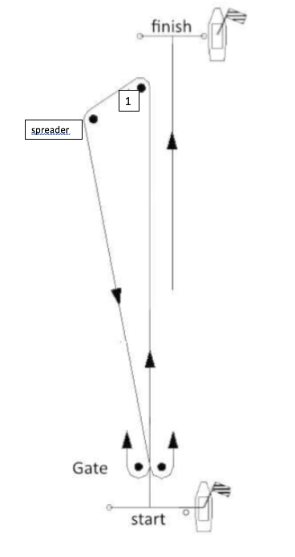
4 - Loef-Lij Baan met Spreader en Gate:



4

Start 1 spreader Gate BB of SB ronden etc

Enkele ‘Wedstrijd vlaggen’
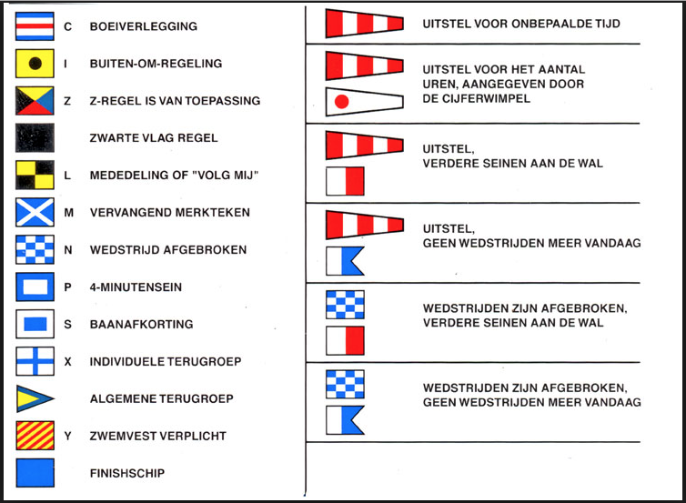

De ‘Sein vlaggen’
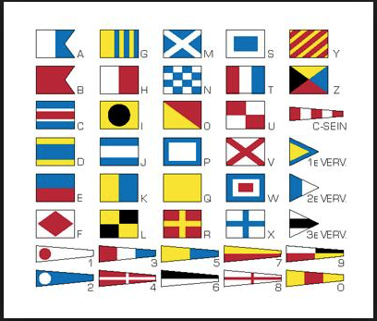

Bijlage B – Lokale informatie

Proloog Eastermar: 02 mei 2026:
Contactpersoon namens het bestuur, Auke Postma, tel.nr: 06-12282512.
Wedstrijd comité: wedstrijdleider: Saskia Westerhoff en Carel Heynen.
EHBO: wordt mee gedeeld.
Het wedstrijdcentrum is gevestigd bij watersportbedrijf De Lits (1) Snakkerbuorren 9 9261 VM.
Het Palaver wordt daar gehouden om 9.00 uur. Koffie wordt verzorgd.
  - De openingstijden zijn van 8.15 tot 10.00 uur. En vanaf 16.00 uur.
  - Het wedstrijdgebied ligt op de Burgumer Mar. (zie kaartje)
  - De pramen kunnen die dag en de nacht voorafgaand gratis gelegd worden in de passantenhaven (2) aan De Komerk Snakkerbuorren 1. Dat geldt niet voor de volgschepen. De pramen kunnen kosteloos blijven liggen tot en met het wedstrijdweekend van 09 en 10 mei. Telefoon havenmeester: ………….. Bij de sportvelden (3) is eventueel extra parkeergelegenheid.
  - Aanmelden op een separaat formulier met bemanningslijst uiterlijk op 25 april 2026 op e-mailadres postmaster@defryskeboerepream.nl Er is geen inschrijfgeld verschuldigd.
  - Er wordt geen diner aangeboden. In het dorp is voldoende horecagelegenheid. Tijdens de lunch is een snack verkrijgbaar.

Eastermar: 09 - 10 mei 2026:
Contactpersoon namens het bestuur, Auke Postma, tel.nr: 06-12282512.
Wedstrijd comité: wedstrijdleider: Saskia Westerhoff en Carel Heynen.
EHBO: Wordt mee gedeeld.
Het wedstrijdcentrum is gevestigd bij watersportbedrijf De Lits Snakkerbuorren 9, 9261 VM.
Het Palaver wordt daar gehouden op 9 mei om 9.00 uur. Koffie wordt verzorgd.
  - De openingstijden zijn op zaterdag van 8.15 tot 10.00 uur. En vanaf 16.00 uur en op zondag vanaf 14.00 uur.
  - Het wedstrijdgebied ligt op de Burgumer Mar. (zie kaartje)
  - Dag-uitslagen worden bekend gemaakt in de schippers App. Zaterdag z.s.m. na de laatste wedstrijd.
  - De pramen kunnen die dag en de nacht voorafgaand gratis gelegd worden in de passantenhaven aan De Komerk Snakkerbuorren 1. Telefoon havenmeester ……………
  - Op zaterdag 09 mei wordt een captainsdiner geserveerd. Kosten daarvoor zijn € 15,00 per persoon. Opgeven Opgave VOOR: 6 mei in de schippersApp of via de mail.
  - De prijsuitreiking vindt plaats in het wedstrijdcentrum bij watersportbedrijf De Lits.

Oudega: 13 - 14 juni 2026.
Contactpersoon namens het bestuur: Auke Postma tel nr. 06 12282512.
Wedstrijd comité: wedstrijdleider is Saskia Westerhoff en Carel Heynen.
EHBO: Op het startschip wordt mee gedeeld.
Het wedstrijdcentrum is gevestigd in het dorpshuis De Joodyk 2 8614 JK Oudega.
Het Palaver wordt gehouden op 13 juni om 9.00 uur in het wedstrijdcentrum. Koffie is voor rekening van de beide verenigingen. Op zaterdag 13 juni wordt een captainsdiner geserveerd voor € 15,00 voor eigen rekening. Opgave VOOR: 11 juni in de schippersApp of via de mail.
De openingstijden zijn op zaterdag om 8.30 tot 9.30 uur, zondag op dezelfde tijden, maar waarschijnlijk alleen een mededelingenbord nabij de ingang en zaterdag en zondag direct na de laatste middag wedstrijd voor mededelingen en inleveren wedstrijdformulieren.
  - Het wedstrijdgebied ligt op de Aldegeaster Brekken.
  - Dag-uitslagen worden opgehangen bij de ingang van het wedstrijdcentrum zaterdag z.s.m. na de laatste wedstrijd.
  - De pramen mogen tijdens het weekend gratis liggen in de haven van Oudega.

Langweer 12 - 13 september 2026
Contactpersoon namens het bestuur: NS Hilda Kerstma 06- 20059554.
Wedstrijd comité: wedstrijdleider Saskia Westerhoff en Carel Heynen.
EHBO: Wordt mee gedeeld.
Het wedstrijdcentrum is gevestigd onder de overkapping bij de passantenhaven aan de Pontdijk.
Het Palaver wordt daar gehouden op 12 september onder de overkapping aan de Pontdijk.

  - De openingstijden zijn op zaterdag van 8.15 tot 10.00 uur. En vanaf 16.00 uur en op zondag vanaf 14.00 uur.
  - Het wedstrijdgebied ligt op de Langweerder Wielen.
  - Dag-uitslagen worden bekend gemaakt in de schippers App. Zaterdag z.s.m. na de laatste wedstrijd.
  - De pramen kunnen gelegd worden in de passantenhaven € 12,50 per nacht. Betaling contant ! Telefoon havenmeester 0650444335
  - Op zaterdag 12 september wordt een BBQ geserveerd. Kosten daarvoor zijn € 20,00 per persoon. Opgeven VOOR 5 september in de jullie App of via de mail. Na opgave volgt Tikkie ( betaling bbq via organisatie middels pin )
  - Prijsuitreiking vindt plaats op zondag 13 september onder de overkapping , aanvang op de app . rond 14.00 uur. Zelf drinken meenemen.

Bijlage B: Het wedstrijdgebied op de Burgumer mar.
Het wedstrijdgebied bevindt zich aan de zuidzijde van de betonde vaargeul van het Princes Margrietkanaal.
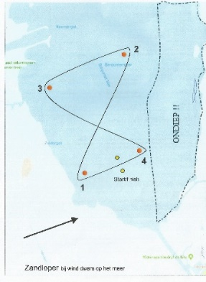

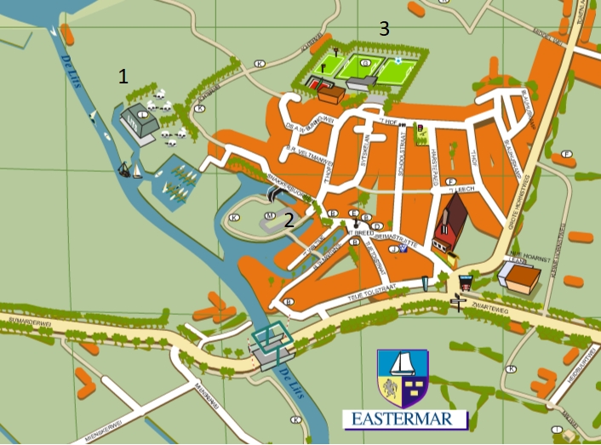

Bijlage C:
Puntentelling:
voor de wedstrijden van het kampioenschap van de Vereniging “De Fryske Boerepream” (DFB);
Dit is een wijziging van RvW appendix A 4 en bepaling SWB 17
Er zijn twee soorten punten: ‘wedstrijdpunten en strafpunten’.
- De eerst aankomende praam krijgt 0,9 wedstrijdpunt; de tweede 2 wedstrijdpunten, de derde 3 wedstrijdpunten enz.
Dit onder voorbehoud van het volgende:
- Pramen die zijn ingeschreven voor de competitie, maar bij een wedstrijd niet starten, krijgen voor deze wedstrijd evenveel wedstrijdpunten als er pramen voor de competitie ingeschreven staan.
- a. - Pramen die de wedstrijd niet uitzeilen krijgen voor die wedstrijd evenveel wedstrijdpunten als
er pramen gestart zijn.
b. - Een praam die de wedstrijd niet kan uitzeilen door averij als gevolg van een overtreding door een
ander, krijgt voor deze wedstrijd zoveel wedstrijdpunten als zijn gemiddelde over alle overige
wedstrijden. Het onder b. genoemde kan alleen worden bepaald indien er een uitspraak is op
grond van een geldig protest.
c. - Kan de in 3b. bedoelde praam de volgende wedstrijd weer niet deelnemen als gevolg van deze
averij, dan krijgt hij voor deze wedstrijd en eventueel daarop volgende wedstrijden, evenveel
wedstrijdpunten als de laatst aankomende praam.
- a. - Als in verband met een begane overtreding een tegen een praam ingediend protest wordt
toegewezen, dan worden aan die praam zoveel wedstrijdpunten toegekend als er pramen
deelnemen aan de competitie.
b. - Straf bij niet tijdig indienen van een protest: als een praam met de protestvlag in het want over de
finishlijn vaart, is de schipper of zijn vertegenwoordiger verplicht het protest binnen een uur na
aankomst van de laatste praam bij de protestcommissie in te dienen op straffe van 3 strafpunten.
c. - De straf bij niet voldoen aan de klassenvoorschriften is 3 strafpunten.
d. - De straf voor het tijdens competitiewedstrijden niet aan boord hebben van de voorgeschreven
hoeveelheid ballast in het kader van de zeilformule is zoveel strafpunten als er pramen meedoen
aan de competitie + 7,5.
- Van de totaaltelling mag het aantal wedstrijdpunten van de slechtste wedstrijd worden afgetrokken. Strafpunten mogen niet worden afgetrokken.
Aanvullende regels voor de prijzen ‘per weekend’:
Voor de wedstrijdserie per weekend mag, wanneer er 5 wedstrijden zijn verzeild,
de slechtste score worden afgetrokken. Strafpunten mogen niet worden afgetrokken.

